Москва, Графский пер. д.14 | Tel: (095) 744-00-99

DMP-CD200 - MP3/CD плеер с отображением ID3-тегов и антишоком на 120 секунд |  | 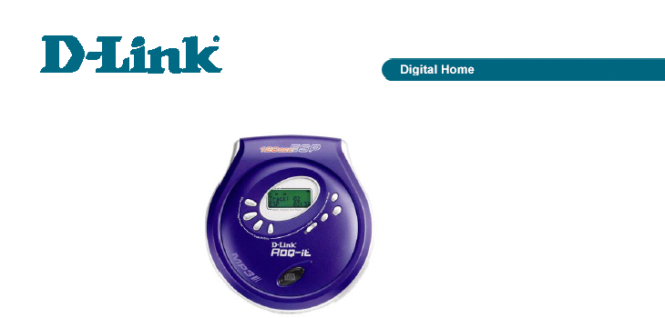
Описание  DMP-CD200 – CD-плеер с модным дизайном, способый воспроизводить компакт-диски с mp3 файлами, а также аудио CD. Портативен, прост в эксплуатации. Используя новейшие достижения в области сжатия данных, плеер позволяет держать до десяти часов музыки на одном диске.  Для файлов формата mp3 (MPEG 1 Audio Layer 3) поддерживаются битрейды от 16 до 320 Kbps, предусмотрено отображение ID3-тега текущей композиции с информацией об исполнителе, названии песни, альбоме.  Антишок (Electronic Shock Protection, ESP) позволяет устранить ошибки в воспроизведении композиций при тряске. Система считывает 120 секунд музыки из mp3-файла в память плеера, а затем проигрывает записанный фрагмент. Как только память заполняется, вращение компакт-диска останавливается для экономии батареек. Благодаря такой системе, плеер способен непревывно воспроизводить музыку в течение почти 12 часов от одного комплекта алкалайновых батарей (режим mp3). В режиме аудио CD буфер устройства способен вместить до 40 секунд музыки. Энергия также экономится за счет автоматического выключения плеера при отсутствии компакт-диска, или по окончании его воспроизведения. DMP-CD200 сповобен самостоятельно заряжать аккумуляторы (в комплект входят два NiMH аккумулятора размера AA). Зарядка производится при помощи внешнего адаптера питания, который также служит для прослушивания музыки при отсутствии в плеере батарей. Комфортное прослушивание обеспечивается пятью режимами эквалайзера - Classic, POP, Jazz, Rock и Normal, и 32-мя уровнями громкости. |  | Характеристики  - Отображение ID3-тегов с названиями песен  - Воспроизведение аудио-CD и файлов MP3  - Антишок (ESP) 120 секунд в режиме MP3  - Антишок (ESP) 40 секунд в режиме аудио-CD  - Чтение CD-DA ,CD-R, CD-RW диаметром 8 и 12 см  - 32 уровня громкости  - До 12 часов работы от одного комплекта батарей  - 5 режимов эквалайзера: Classic, POP, Jazz, Rock, Normal  - Встроенное зарядное устройство  - Автовыключение  - Навигация по диску директориями или по файлам  - Несколько режимов воспроизведения: Repeat, Random или Intro  Основные характеристики  - Автоматическое определение диска CD-DA/MP3-CD  - Декодирование MP3 качеством до 320Kbps  Доступные форматы носителей  - CD-DA  - CD-R (Single Session, Multi-Session)  - CD-R/W  Антишок  - Режим MP3: 120 секунд  - Режим аудио-CD: 40 секунд  Питание  - Адаптер постоянного тока  - Две батареи AA 1.5В  Диапазон воспроизводимых частот  20~20kHz  Соотношение сигнал-шум  >90dB  Максимальная выходная мощность  5mW (32 Oма)  Общее искажение гармоник  < 0.1%  Аудиоразъемы  - 3.5мм разъем для наушников  - 3.5мм разъем линейного выхода  Используемые типы батарей  - Алкалайновые, тип AA  - Аккумуляторы Ni-MH  Время непрерывной работы  - 12 – 15 часов в режиме MP3 128Kbps (алкалайновые батареи)  - 7 – 8 часов в режиме аудио CD с включенным антишоком (алкалайновые батареи)  - 8 – 10 часов в режиме аудио CD с выключенным антишоком (алкалайновые батареи)  Комплект поставки  - DMP-CD200 MP3 CD-плеер  - Два аккумулятора Ni-NH тип AA  - Наушники

Информация для заказа

DMP-CD200/E – MP3/CD плеер с антишоком на 120 сек.

